庐山市政务服务管理局2022年度单位决算

目 录

第一部分 政务服务管理局单位概况
一、单位主要职责
二、单位基本情况
第二部分 2022年度单位决算表
一、收入支出决算总表
二、收入决算表
三、支出决算表
四、财政拨款收入支出决算总表
五、一般公共预算财政拨款支出决算表
六、一般公共预算财政拨款基本支出决算表
七、一般公共预算财政拨款“三公”经费支出决算表
八、政府性基金预算财政拨款收入支出决算表
九、国有资本经营预算财政拨款支出决算表
十、国有资产占用情况表
第三部分 2022年度单位决算情况说明
一、收入决算情况说明
二、支出决算情况说明
三、财政拨款支出决算情况说明
四、一般公共预算财政拨款基本支出决算情况说明
五、一般公共预算财政拨款“三公”经费支出决算情况说明
六、机关运行经费支出情况说明
七、政府采购支出情况说明
八、国有资产占用情况说明
九、预算绩效情况说明
第四部分 名词解释

第一部分 庐山市政务服务管理局单位概况

一、单位主要职能
（一）贯彻执行党和国家、省委省政府、九江市委市政府行政审批制度改革、政务服务、公共资源交易等工作的法律法规、方针政策以及庐山市委市政府的决策部署，负责拟订本市相关工作发展规划并组织实施。
（二）承担市行政审批制度改革领导小组的日常工作，指导、协调全市行政审批制度改革工作，协调落实国务院、省政府、九江市政府取消和下放的行政审批等事项，推进市级行政审批制度改革。
（三）负责协调指导本市政务服务体系建设，拟订、实施政务服务标准规范。
（四）负责本市政务服务管理工作，协调、指导和考核全市市政务服务大厅、乡镇便民服务中心；承担管理、运行市政务服务中心、市级政务服务热线平台的工作。
（五）负责对市公共资源交易平台的管理和监督；
（六）负责省政务服务网市本级分厅的应用推进，统筹协调全市一体化在线政务服务平台建设。
（七）完成市委、市政府交办的其他任务。
（八）职能转变。承担市行政审批制度改革领导小组办公室的行政审批制度改革的日常工作，负责市政府行政审批制度改革方案的拟定；负责协调市政务服务热线和政务服务投诉举报平台的运行；负责对市级热线和平台的服务质量和效果进行监督、考核、评价，受理、承办、转办和督办非应急警务类咨询、投诉和举报。
二、单位基本情况
纳入本套单位决算汇编范围的单位共2个，包括局本级及下属事业单位：庐山市营商环境服务中心。
本单位2022年年末编制人数25人，其中行政编制5人，参照公务员管理事业编制8人，事业编制13人；年末实有人数22人，其中在职人员21人，离休人员0人，退休人员1人；年末学生人数0人。

第二部分 2022年度单位决算表
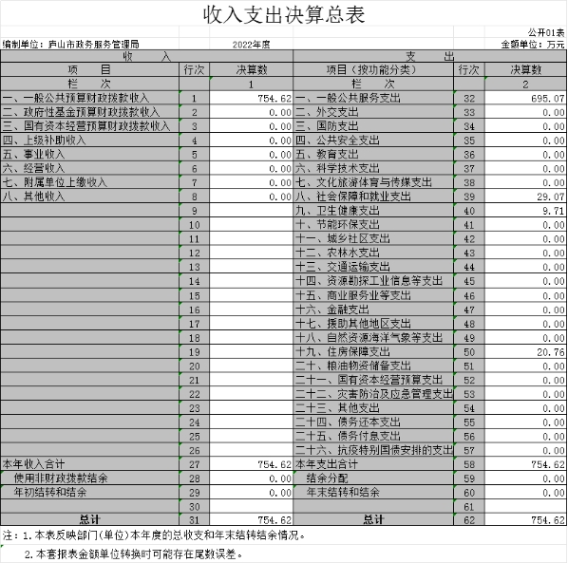

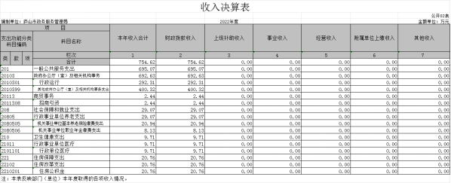

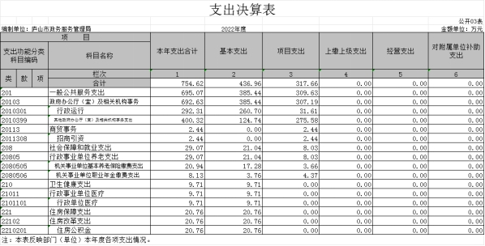

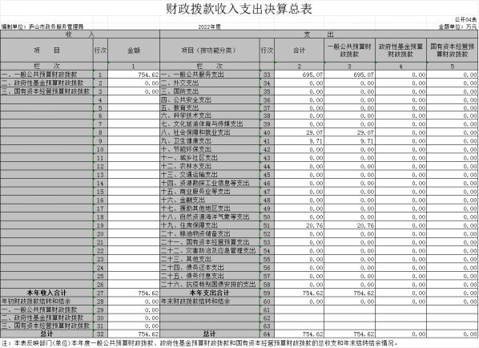

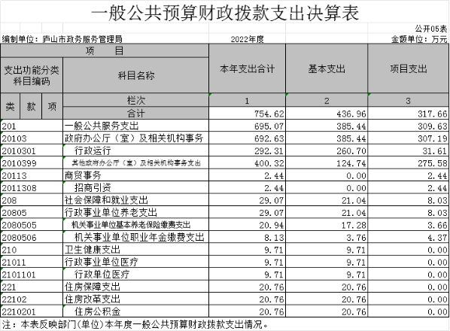

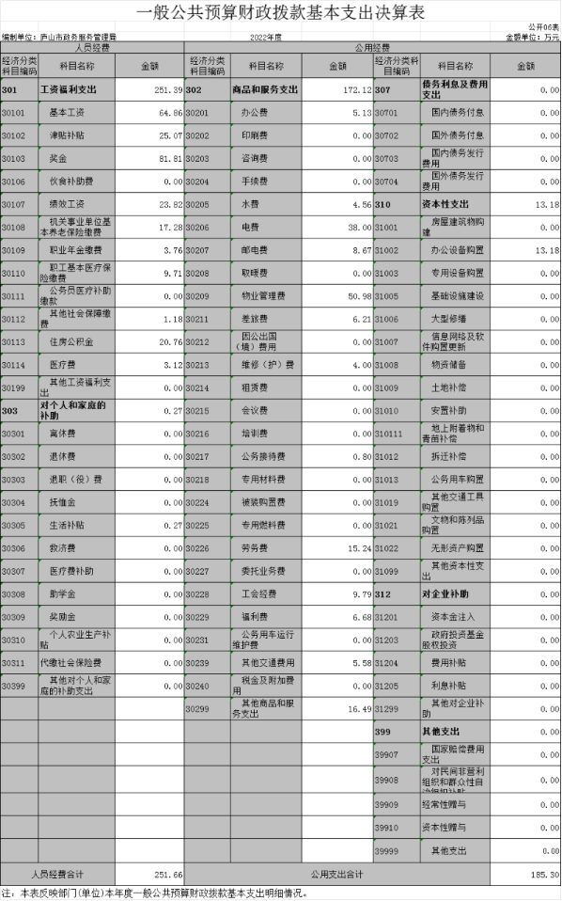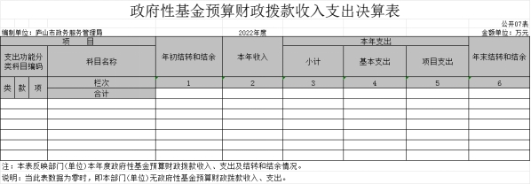

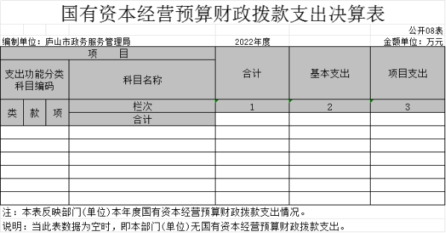

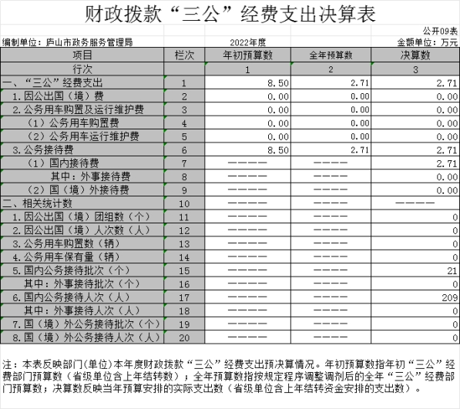

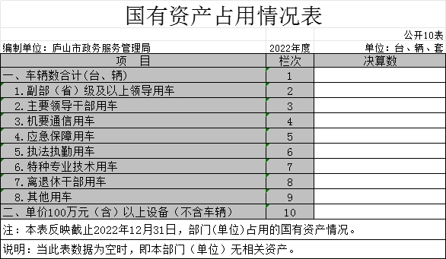

第三部分 2022年度单位决算情况说明

一、收入决算情况说明
本单位2022年度收入总计754.62万元，其中年初结转和结余0万元，较2021年减少186.33万元，下降 20 %；本年收入合计754.62万元，较2021年减少186.33万元，下降 20 %，主要原因是：项目支出减少。
本年收入的具体构成为：财政拨款收入754.62万元，占100%；事业收入0万元，占0%；经营收入0万元，占0 %；其他收入0万元，占0%。
二、支出决算情况说明
本单位2022年度支出总计754.62万元，其中本年支出合计754.62 万元，较2021年减少186.33万元，下降 20 %，主要原因是：项目支出减少；年末结转和结余0万元，较2021年增加（减少）0万元，增长（下降）0 %，主要原因是：财政年末收回，不结转结余。
本年支出的具体构成为：基本支出436.96万元，占57.9%；项目支出317.66万元，占42.1 %；经营支出0万元，占0%；其他支出（对附属单位补助支出、上缴上级支出）0万元，占0%。
三、财政拨款支出决算情况说明
本单位2022年度财政拨款本年支出年初预算数为714.13万元，决算数为754.62万元，完成年初预算的94.6%。其中：
（一）一般公共服务支出年初预算数为658.46 万元，决算数为 695.07万元，完成年初预算的105.6 %，主要原因是：年中追加项目支出增加。
（二）公共安全支出年初预算数为 0 万元，决算数为0万元，完成年初预算的 0 %，主要原因是：单位不涉及此项支出。
（三）社会保障和就业支出年初预算数为21.6万元，决算数为 29.07万元，完成年初预算的 134.6 %，主要原因是：人员增加，社会保障相关支出增加、社保缴费基数调整。
（四）卫生健康支出年初预算数为10.78万元，决算数为 9.71万元，完成年初预算的90.1 %，主要原因是：压缩相关支出，节约经费。
（五）住房保障支出年初预算数为23.29万元，决算数为 20.76万元，完成年初预算的 89.1 %，主要原因是：住房公积金缴纳基数调整。
四、一般公共预算财政拨款基本支出决算情况说明
本单位2022年度一般公共预算财政拨款基本支出754.62万元，其中：
（一）工资福利支出290.61万元，较2021年增加55.85 万元，增长23.8 %，主要原因是：新进人员数量增加，工资福利支出增加。
（二）商品和服务支出269.56万元，较2021年增加107.02万元，增长65.8%，主要原因是：本年单位多个项目，增加了商品服务支出。
（三）对个人和家庭补助支出0.27万元，较2021年增加0.11万元，增长68.8%，主要原因是：退休人员支出增加。
（四）资本性支出180.99万元，较2021年增加168.48万元，增长1346.8 %，主要原因是：智慧政务项目列入资本性支出。
五、一般公共预算财政拨款“三公”经费支出决算情况说明
本单位2022年度一般公共预算财政拨款“三公”经费支出年初预算数为8.5万元，决算数为2.71万元，完成预算的31.9%，决算数较2021年增加1.01万元，增长59.4%，其中：
（一）因公出国（境）支出年初预算数为0万元，决算数为0万元，完成预算的0%，决算数较2021年增加（减少）0万元，增长（下降）0 %，主要原因是单位未安排相关支出。
（二）公务接待费支出年初预算数为8.5万元，决算数为2.71万元，完成预算的31.9%，决算数较2021年增加1.01 万元，增长59.4%，主要原因是：招商项目商务接待。决算数较年初预算数减少的主要原因是：受疫情影响，接待活动减少。全年国内公务接待21批，累计接待92人次，其中外事接待0批，累计接待0人次，主要为：一般公务接待，及招商引资商务接待。
（三）公务用车购置及运行维护费支出0万元，其中公务用车购置年初预算数为0万元，决算数为0万元，完成预算的0%，决算数较2021年增加（减少）0万元，增长（下降）0 %，全年购置公务用车0辆。决算数较年初预算数增加（减少）的主要原因是：本单位无公务用车。
六、机关运行经费支出情况说明
本单位2022年度机关运行经费支出185.3万元（与部门决算中行政单位和参照公务员法管理事业单位一般公共预算财政拨款基本支出中公用经费之和一致），较年初预算数（或者上年决算数）增加10.24万元，增长5.8%，主要原因是：办公设施设备购置经费增加，落实过紧日子要求压减一般公务接待支出支出。
七、政府采购支出情况说明
本单位2022年度政府采购支出总额133.87万元，其中：政府采购货物支出13.18万元、政府采购工程支出0万元、政府采购服务支出120.69万元。授予中小企业合同金额133.87万元，占政府采购支出总额的100 %，其中：授予小微企业合同金额133.87万元，占政府采购支出总额的100%；货物采购授予中小企业合同金额占货物支出金额的100%，工程采购授予中小企业合同金额占工程支出金额的0%，服务采购授予中小企业合同金额占服务支出金额的100 %。
八、国有资产占用情况说明。
截止2022年12月31日，本单位国有资产占用情况见公开10表《国有资产占用情况表》。截止2022年12月31日，本单位共有车辆 0辆，其中，副部（省）级及以上领导用车 0辆、主要领导干部用车0 辆、机要通信用车0 辆、应急保障用车 0 辆、执法执勤用车 0 辆、特种专业技术用车0 辆、其他用车 0 辆。
九、预算绩效情况说明
（一）绩效管理工作开展情况。
根据预算绩效管理要求，我单位组织对纳入2022年度单位预算范围的二级项目5个全面开展绩效自评，共涉及资金278.01万元，占项目支出总额的87.5%。
组织对新开办企业公章免费刊刻、庐山市“互联网+智慧政务”建设、政务服务中心通用窗口建设、政务中心消队提升改造、第十五团招商引资工作经费等五个项目开展了部门评价，涉及一般公共预算支出278.01万元，政府性基金预算支出0万元，国有资本预算支出0万元。从评价情况来看，绩效评价符合要求，均通过三岗审核。
组织开展单位整体支出绩效评价，涉及一般公共预算支出278.01万元，政府性基金预算支出0万元。从评价情况来看，基本达到预算绩效目标，整体支出绩效评价效果良好。
- 单位决算中项目绩效自评情况。

附件1

项目支出绩效自评表
（ 2022年度）
项目名称 |  | 新开办企业公章免费刊刻专项
主管部门 |  | 政务服务管理局 |  |  |  |  |  | 实施单位 |  | 庐山市政务服务管理局
项目资金  （万元） |  |  |  |  | 年初预算数 | 全年预算数A |  | 全年执行数B |  | 分值 |  | 执行率 | 得分
 |  | 年度资金总额 |  |  | 25 | 25 |  | 24.88 |  | 10 |  | 99.52% | 10
 |  | 其中：当年财政拨款 |  |  | 25 | 25 |  | 24.88 |  | 10 |  | 99.52% | 10
 |  | 上年结转资金 |  |  |  |  |  |  |  | — |  |  | —
 |  | 其他资金 |  |  |  |  |  |  |  | — |  |  | —
年度总体目标 | 预期目标 |  |  |  |  |  |  | 实际完成情况
年度总体目标 | 全年免费刻章1250套，合计减免25万元 |  |  |  |  |  |  | 免费刻章1180套，合计减免23.58万
绩  效  指  标 | 一级指标 |  | 二级指标 | 三级指标 |  |  | 年度  指标值 | 实际  完成值 | 分值 |  | 得分 | 偏差原因分析及改进措施
绩  效  指  标 | 产出指标 |  | 数量指标 | 首套公章刊刻计  划资助企业数  （个） |  |  | 1250 | 1180 | 10 |  | 9
绩  效  指  标 |  |  | 质量指标 | 受益对象符合政  策 |  |  | 完全符合 | 完全符合 | 20 |  | 20
绩  效  指  标 |  |  | 时效指标 | 扶持资金发放及  时率（%） |  |  | 100% | 100% | 10 |  | 10
绩  效  指  标 |  |  | 成本指标 | 补助发放标准 |  |  | 200元 | 200元 | 10 |  | 10
绩  效  指  标 | 效益指标 |  | 经济效益  指标 | 减轻企业开办负  担 |  |  | 25万元 | 25万元 | 10 |  | 10
绩  效  指  标 |  |  | 社会效益  指标 | 吸引企业入驻数 |  |  | 1250 | 1250 | 10 |  | 10
绩  效  指  标 |  |  | 生态效益  指标
绩  效  指  标 |  |  | 可持续影响指标 | 提升企业满意度  和改善营商环境 |  |  | 显著提升 | 显著提升 | 10 |  | 10
绩  效  指  标 | 满意度  指标 |  | 服务对象满意度指标 | 受益企业满意度 |  |  | 98% | 98% | 10 |  | 10
总分 |  |  |  |  |  |  |  |  | 100 |  | 98
附件1
项目支出绩效自评表
（ 2022 年度）
项目名称 |  | 庐山市“互联网+智慧政务”建  设应用项目
主管部门 |  | 政务服务管理局 |  |  |  |  |  | 实施单位 |  | 庐山市政务服务管理局
项目资金  （万元） |  |  |  |  | 年初预算数 | 全年预算数A |  | 全年执行数B |  | 分值 |  | 执行率 | 得分
 |  | 年度资金总额 |  |  | 161 | 161 |  | 138.69 |  | 10 |  | 86.14% | 9
 |  | 其中：当年财政拨款 |  |  | 161 | 161 |  | 138.69 |  | 10 |  | 86.14% | 9
 |  | 上年结转资金 |  |  |  |  |  |  |  | — |  |  | —
 |  | 其他资金 |  |  |  |  |  |  |  | — |  |  | —
年度总体目标 | 预期目标 |  |  |  |  |  |  | 实际完成情况
年度总体目标 | 在 2021 年度完成平台建设及投入使用，验收合格，建成符合标准的智慧大厅，提供现  代化的政务服务。 |  |  |  |  |  |  | 在 2021 年度完成平台建设及投入使用，验收合格，建成符合标准的智慧大厅，提供现  代化的政务服务。
绩  效  指  标 | 一级指标 |  | 二级指标 | 三级指标 |  |  | 年度  指标值 | 实际  完成值 | 分值 |  | 得分 | 偏差原因分析及改进措施
绩  效  指  标 | 产出指标 |  | 数量指标 | 智慧政务信息新  建系统数量  （个） |  |  | 5 | 5 | 20 |  | 20
绩  效  指  标 |  |  | 质量指标 | 审批需求处理及  时率（%） |  |  | 100% | 100% | 10 |  | 10
绩  效  指  标 |  |  | 时效指标 | 智慧政务平台完  工及时性 |  |  | 100% | 100% | 10 |  | 10
绩  效  指  标 |  |  | 成本指标 | 单位系统运维审  批成本（万元） |  |  | 161万元 | 139.69万元 | 10 |  | 10 | 项目调整，支出减少
绩  效  指  标 | 效益指标 |  | 经济效益  指标 | 优化审批流程、  节约成本 |  |  | 降低企业群众  办事成本 | 降低企业群众  办事成本 | 10 |  | 10
绩  效  指  标 |  |  | 社会效益  指标 | 提升政务服务水  平、改善营商环  境 |  |  | 显著提升 | 显著提升 | 10 |  | 10
绩  效  指  标 |  |  | 生态效益  指标
绩  效  指  标 |  |  | 可持续影响指标 | 政务环境认可度  提升 |  |  | 显著提升 | 显著提升 | 10 |  | 10
绩  效  指  标 | 满意度  指标 |  | 服务对象满意度指标 | 服务用户满意度 |  |  | 100% | 98% | 10 |  | 9
总分 |  |  |  |  |  |  |  |  | 100 |  | 98
附件1
项目支出绩效自评表
（ 2022 年度）
项目名称 |  | 政务服务中心通用综合窗口建设
主管部门 |  | 政务服务管理局 |  |  |  |  |  | 实施单位 |  | 庐山市政务服务管理局
项目资金  （万元） |  |  |  |  | 年初预算数 | 全年预算数A |  | 全年执行数B |  | 分值 |  | 执行率 | 得分
 |  | 年度资金总额 |  |  | 106 | 106 |  | 69.71 |  | 10 |  | 65.76% | 9
 |  | 其中：当年财政拨款 |  |  | 106 | 106 |  | 69.71 |  | 10 |  | 65.76% | 9
 |  | 上年结转资金 |  |  |  |  |  |  |  | — |  |  | —
 |  | 其他资金 |  |  |  |  |  |  |  | — |  |  | —
年度总体目标 | 预期目标 |  |  |  |  |  |  | 实际完成情况
年度总体目标 | 完成政务服务中心通用综合窗口建设，并投入使用。 |  |  |  |  |  |  | 完成政务服务中心通用综合窗口建设，并投入使用。
绩  效  指  标 | 一级指标 |  | 二级指标 | 三级指标 |  |  | 年度  指标值 | 实际  完成值 | 分值 |  | 得分 | 偏差原因分析及改进措施
绩  效  指  标 | 产出指标 |  | 数量指标 | 窗口工作人员数量 |  |  | 15 | 15 | 20 |  | 20
绩  效  指  标 |  |  | 质量指标 | 综窗运行情况 |  |  | 运行稳定 | 运行稳定 | 10 |  | 10
绩  效  指  标 |  |  | 时效指标 | 行政审批处理及时率  （%） |  |  | 100% | 100% | 10 |  | 10
绩  效  指  标 |  |  | 成本指标 | 综窗建设成本 |  |  | 106万元 | 106万元 | 10 |  | 10
绩  效  指  标 | 效益指标 |  | 经济效益  指标 | 改善营商环境 |  |  | 显著改善 | 显著改善 | 10 |  | 10
绩  效  指  标 |  |  | 社会效益  指标 | 提升我市窗口服务水平 |  |  | 显著提升 | 显著提升 | 10 |  | 10
绩  效  指  标 |  |  | 生态效益  指标 | 对环境影响 |  |  | 减少出行碳排  放 | 减少出行碳排  放 | 10 |  | 10
绩  效  指  标 |  |  | 可持续影响指标 | 营商环境改善度 |  |  | 有效改善 | 有效改善 | 10 |  | 10
绩  效  指  标 | 满意度  指标 |  | 服务对象满意度指标 | 服务用户满意度 |  |  | 100% | 99% | 10 |  | 9
总分 |  |  |  |  |  |  |  |  | 100 |  | 99
附件1
项目支出绩效自评表
（ 2022 年度）
项目名称 |  | 政务中心消防提升改造
主管部门 |  | 政务服务管理局 |  |  |  |  |  | 实施单位 |  | 庐山市政务服务管理局
项目资金  （万元） |  |  |  |  | 年初预算数 | 全年预算数A |  | 全年执行数B |  | 分值 |  | 执行率 | 得分
 |  | 年度资金总额 |  |  | 43.35 | 43.35 |  | 42.3 |  | 10 |  | 97.58% | 10
 |  | 其中：当年财政拨款 |  |  | 43.35 | 43.35 |  | 42.3 |  | 10 |  | 97.58% | 10
 |  | 上年结转资金 |  |  |  |  |  |  |  | — |  |  | —
 |  | 其他资金 |  |  |  |  |  |  |  | — |  |  | —
年度总体目标 | 预期目标 |  |  |  |  |  |  | 实际完成情况
年度总体目标 | 完成政务中心消防提升，验收合格 |  |  |  |  |  |  | 完成政务中心消防提升，验收合格
绩  效  指  标 | 一级指标 |  | 二级指标 | 三级指标 |  |  | 年度  指标值 | 实际  完成值 | 分值 |  | 得分 | 偏差原因分析及改进措施
绩  效  指  标 | 产出指标 |  | 数量指标 | 计划改造楼层数  （个） |  |  | 3 | 3 | 10 |  | 10
绩  效  指  标 |  |  | 质量指标 | 改造验收合格率  （%） |  |  | 100% | 100% | 20 |  | 20
绩  效  指  标 |  |  | 时效指标 | 改造完工及时率  （%） |  |  | 100% | 100% | 10 |  | 10
绩  效  指  标 |  |  | 成本指标 | 项目建设成本  （万元） |  |  | 43.35万元 | 42.3万元 | 20 |  | 20 | 财政评审价调整
绩  效  指  标 | 效益指标 |  | 经济效益  指标
绩  效  指  标 |  |  | 社会效益  指标 | 提升政务中心消防安全 |  |  | 显著提升 | 显著提升 | 10 |  | 10
绩  效  指  标 |  |  | 生态效益  指标
绩  效  指  标 |  |  | 可持续影响指标 | 提升群众对行政  审批工作认可度 |  |  | 显著提升 | 显著提升 | 10 |  | 10
绩  效  指  标 | 满意度  指标 |  | 服务对象满意度指标 | 群众满意度  （%） |  |  | 100% | 98% | 10 |  | 9
总分 |  |  |  |  |  |  |  |  | 100 |  | 99
附件1
项目支出绩效自评表
（ 2022 年度）
项目名称 |  | 第十五团招商引资工作经费
主管部门 |  | 政务服务管理局 |  |  |  |  |  | 实施单位 |  | 庐山市政务服务管理局
项目资金  （万元） |  |  |  |  | 年初预算数 | 全年预算数A |  | 全年执行数B |  | 分值 |  | 执行率 | 得分
 |  | 年度资金总额 |  |  | 10 | 10 |  | 2.43 |  | 10 |  | 24.3% | 8
 |  | 其中：当年财政拨款 |  |  | 10 | 10 |  | 2.43 |  | 10 |  | 24.3% | 8
 |  | 上年结转资金 |  |  |  |  |  |  |  | — |  |  | —
 |  | 其他资金 |  |  |  |  |  |  |  | — |  |  | —
年度总体目标 | 预期目标 |  |  |  |  |  |  | 实际完成情况
年度总体目标 | 完成政务中心消防提升，验收合格 |  |  |  |  |  |  | 完成政务中心消防提升，验收合格
绩  效  指  标 | 一级指标 |  | 二级指标 | 三级指标 |  |  | 年度  指标值 | 实际  完成值 | 分值 |  | 得分 | 偏差原因分析及改进措施
绩  效  指  标 | 产出指标 |  | 数量指标 | 招商团成员数 |  |  | 6 | 6 | 10 |  | 10
绩  效  指  标 |  |  | 质量指标 | 招商效果 |  |  | 100% | 100% | 20 |  | 20
绩  效  指  标 |  |  | 时效指标 | 招商经费支出及时率  （%） |  |  | 100% | 100% | 10 |  | 10
绩  效  指  标 |  |  | 成本指标 | 招商经费成本  （万元） |  |  | 10万元 | 2.43万元 | 20 |  | 20 | 收疫情影响，外出招商减少
绩  效  指  标 | 效益指标 |  | 经济效益  指标
绩  效  指  标 |  |  | 社会效益  指标 | 提升我市招商工作 |  |  | 显著提升 | 显著提升 | 10 |  | 10
绩  效  指  标 |  |  | 生态效益  指标
绩  效  指  标 |  |  | 可持续影响指标 | 提升企业对我市投资环境认可度 |  |  | 显著提升 | 显著提升 | 10 |  | 10
绩  效  指  标 | 满意度  指标 |  | 服务对象满意度指标 | 投资企业满意度  （%） |  |  | 100% | 98% | 10 |  | 9
总分 |  |  |  |  |  |  |  |  | 100 |  | 97

部门评价项目绩效评价情况。
附件4
部门整体支出绩效自评表
（ 2022年度）
评价部门名称 |  |  |  | 庐山市政务服务管理局 |  |  |  | 下属单位个数 |  |  |  | 1
整体支出规模 |  |  |  |  |  | 全年预算数 |  |  | 全年执行数 |  |  | 执行率
 |  |  |  | 资金来源：（1）财政拨款 |  | 714.13万元 |  |  | 754.62 |  |  | 105.67%
 |  |  |  | （2）其他资金
 |  |  |  | 资金结构：（1）基本支出 |  | 337.08万元 |  |  | 351.86 |  |  | 104.38%
 |  |  |  | （2）项目支出 |  | 377.05万元 |  |  | 402.76 |  |  | 106.82%
年度总体目标 |  | 年初设定目标 |  |  |  |  |  | 全年完成情况
 |  | 单位正常运转，项目正常开展 |  |  |  |  |  | 基本完成
分解目标自评
一级指标 | 权重 |  | 二级指标 |  | 三级指标 |  | 年度指标值 |  |  | 全年完成值 | 分值 | 得分 | 偏差及原因分析
管理指标 | 30 |  | 预算编审管理 |  | 编制准确 |  | 准确 |  |  | 准确 | 5 | 5
管理指标 |  |  | 预算执行管理 |  | 公用经费控制率 |  | ≧95% |  |  | 98% | 5 | 4 | 年中上级政策要求追加了项目
管理指标 |  |  | 部门结转结余资金管理 |  | 结转结余率 |  | 5% |  |  | 2% | 5 | 5
管理指标 |  |  | 预决算信息公开管理 |  | 按规公开 |  | 按规公开 |  |  | 按规公开 | 5 | 5
管理指标 |  |  | 部门预算管理 |  | 预算执行规范率 |  | ≦100% |  |  | 76% | 5 | 5
管理指标 |  |  | 政府采购管理 |  | 执行率 |  | ≧95% |  |  | 78% | 3 | 3
管理指标 |  |  | 资产管理 |  | 制度健全 |  | 制度健全 |  |  | 制度健全 | 2 | 2
产出指标 | 25 |  | 数量指标 |  | 政务服务完成率 |  | 100% |  |  | 100% | 5 | 5
产出指标 |  |  |  |  | 年度重点工作完成率 |  | 100% |  |  | 100% | 5 | 5
产出指标 |  |  | 质量指标 |  | 政务服务周到 |  | 服务周到 |  |  | 服务周到 | 5 | 5
产出指标 |  |  |  |  | 项目完成率任务2： |  | 100% |  |  | 100% | 5 | 5
产出指标 |  |  | 时效指标 |  | 按进度完成工作 |  | 100% |  |  | 50% | 5 | 4 | 部分科目因年初预算资金不足，调整后支付
效果指标 | 35 |  | 经济效益指标 |  | 明显 |  | 明显 |  |  | 明显 | 15 | 15
效果指标 |  |  | 社会效益指标 |  | 明显 |  | 明显 |  |  | 明显 | 10 | 10 | 无
效果指标 |  |  | 生态效益指标 |  | 明显 |  | 明显 |  |  | 明显 | 10 | 10 | 无
满意度指标 | 10 |  | 满意度指标 |  | 服务对象满意度 |  | 100% |  |  | 100% | 10 | 10 | 无
总分 |  |  |  |  |  |  |  |  |  |  | 100 | 98
说明：1.预算部门按照附件3《部门整体支出绩效评价指标体系框架》（参考）设置三级指标和指标
2.上述产出指标和效益指标根据年初设定的绩效目标既可以按照重点任务完成情况分别填列，也可以依据所有重点任务归纳提炼综合指标。

项目资金管理情况分析：在资金的使用上，严格按中央转移支付资金的使用范围，没有存在挪用或超标准开支的情况。在财务管理上严格按照要求进行资金分配支出，会计核算规范，严格按照《会计法》、《预算法》等相关要求组织实施，专款专用，未发现出现截留、挪用和违反合同约定支付等现象。会计核算真实、完整、准确、及时，支出审批程序严格按规定执行，经费支出与预算批复用途相符，且符合国家财经法规和财务管理制度以及项目资金管理的相关规定。
总体绩效目标完成情况分析，年度目标：1、加大对新开办企业扶持力度；2、提升我市政务服务及营商环境服务水平；3、降低企业招投标成本，便利外地企业专家参与招投标及评标活动；4、完成政务中心通用窗口建设。完成情况：较好完成绩效目标任务。
改进措施和建议：1.针对政策落实速度慢，多与政府相关部门沟通汇工作，科学合理编制预算，严格执行预算。在预算的编制阶段，多花时间、下功夫，将每项支出的预算做好做细。在预算的执行阶段，严格控制每项支出，并定期将预算使用情况向院党组汇报，针对突发性支出做好准备工作。2.完善管理制度，进一步加强资产管理。严格按照《固定资产管理办法》的规定加强固定资产管理，增加资产管理人员，及时登记、更新台账，加强资产卡片管理，年终前对各类实物资产进行全面盘点，确保账账、账实相符。3.加强对财务人员的业务培训，增强其相关业务水平，提高整体工作效率。

第四部分 名词解释

一、财政拨款收入：指本年度从本级财政部门取得的财政拨款，包括一般公共预算财政拨款和政府性基金预算财政拨款。
二、其他收入：指单位取得的除“财政拨款收入”、“事业收入”、“经营收入”等以外 的收入，包括未纳入财政预算或财政专户管理的投资收益、银行存款利息收入、租金收入、捐赠收入，现金盘盈收入、存货盘盈收入、收回已核销的应收及预付款 项、无法偿付的应付及预收款项等。各单位从本级财政部门以外的同级单位取得的经费、从非本级财政部门取得的经费，以及行政单位收到的财政专户管理资金反映 在本项内。
三、年初结转和结余：指单位上年结转本年使用的基本支出结转、项目支出结转和结余、经营结余。
四、年末结转和结余：指单位结转下年的基本支出结转、项目支出结转和结余、经营结余。
五、基本支出：指为保障机构正常运转、完成日常工作任务而发生的人员经费和公用经费。其中：人员经费指政府收支分类经济科目中的“工资福利支出”和“对个人和家庭的补助”；公用经费指政府收支分类经济科目中除“工资福利支出”和“对个人和家庭的补助”外的其他支出。
六、项目支出：指在基本支出之外为完成特定行政任务和事业发展目标所发生的支出。
七、“三公”经费：指用一般公共预算财政拨款安排的因公出国（境）费、公务用车购置及运行维护费、公务接待费。其中，因公出国（境）费反映单位公务出国（境）的国际旅费、国外城市间交通费、住宿费、伙食费、培训费、公杂费等支出；公务用车购置费反映单位公务用车购置支出（含车辆购置税）；公务用车运行维护费反映单位按规定保留的公务用车燃料费、维修费、过路过桥费、保险费、安全奖励费用等支出；公务接待费反映单位按规定开支的各类公务接待（含外宾接待）支出。
八、机关运行经费：为保障行政单位（含参照公务员法管理的事业单位）运行用于购买货物和服务等的各项公用经费，包括办公及印刷费、邮电费、差旅费、会议费、福利费、日常维护费、专用材料及一般设备购置费、办公用房水电费、办公用房取暖费、办公用房物业管理费、公务用车运行维护费以及其他费用。
九、工资福利支出（支出经济分类科目类级）：反映单位开支的在职职工和编制外长期聘用人员的各类劳动报酬，以及为上述人员缴纳的各项社会保险费等。
十、商品和服务支出（支出经济分类科目类级）：反映单位购买商品和服务的支出（不包括用于购置固定资产的支出、战略性和应急储备支出）。

